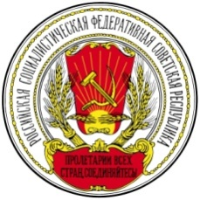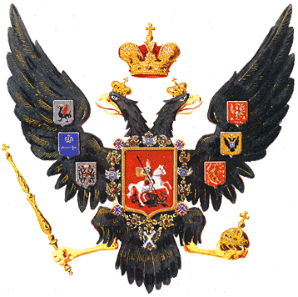
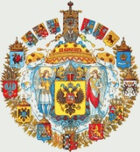 | Латушкин Руслан Юрьевич  Наследник Николая Второго, цесаревича Алексея, Королевы Виктории волей Святого Императора Николая Второго и Великого Князя Михаила
Адрес: ул. Сходненская, ………….., Москва, 125363, Е-mail: amd_fooort@mail.ru

Со-Монарху Русского царства
Владимиру Владимировичу Путину,
ул. Ильинка, 23, Москва, 103132
факс: 8(495) 6063566

Ваше Величество!

Поздравляем со Светлым Днем Вашего явления в этот мир!

Дарим труд нашего аборигена, со-Монарха Великой Руси В.З. Кувшинова.

Волей Святого Императора России Николая Второго и Великого Князя Михаила Мы, со-Монархи Русского Царства, несем бремя великой ответственности за судьбы всей планеты.

Искренне Ваши

Со-Монарх Всея Руси Р.Ю. Латушкин

https://www.pochta.ru/tracking#12571702699762 - вафадар
https://www.pochta.ru/tracking#11552202009658 – вафадар
http://www.ruki-iz-plech.ru/digital/printers?pt=trh&cid=18413&title=%D0%9D%D0%B5%D0%B4%D0%BE%D1%80%D0%BE%D0%B3%D0%BE%D0%B9%20%D1%80%D0%B5%D0%BC%D0%BE%D0%BD%D1%82%20%D0%BF%D1%80%D0%B8%D0%BD%D1%82%D0%B5%D1%80%D0%BE%D0%B2%20%D0%A1%D0%B0%D0%B2%D0%B5%D0%BB%D0%BE%D0%B2%D1%81%D0%BA%D0%B0%D1%8F.%20%D0%93%D0%B0%D1%80%D0%B0%D0%BD%D1%82%D0%B8%D1%8F%20%D0%BD%D0%B0%20%D0%B3%D0%BE%D0%B4&yclid=5952793134892059727 – ремонт

Письмо из Москвы
12571702691049
Вручено 1 сентября
Получено адресатом
01 сентября 2016, 11:17 123242, Москва
Прибыло в место вручения
01 сентября 2016, 05:40 123242, Москва
Покинуло сортировочный центр
31 августа 2016, 23:05 111949, Москва
Покинуло место приема
30 августа 2016, 18:02 125993, Москва
Принято в отделении связи
30 августа 2016, 16:47 125993, Москва
Письмо40 г
От кого: ВККС
Кому: Барышева Татьяна Васильевна
Распечатать
Письмо из Москвы
12571702699762

12571702699762 -№ письма вафадару

Оформление заявок ?
+7 495 648-31-88

